 EUROPANEWS

Provincia Regionale di Messina
Gabinetto di Presidenza
Newsletter redatta a cura
dell’ “Ufficio Europa e Politiche Comunitarie”

e-mail ufficioeuropa@provincia.messina.it

1 Febbraio 2012

ATTUALITA’

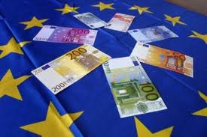
Eurobond : cosa significa
Molti paesi dell'Eurozona hanno subito un drammatico aumento dei tassi d'interesse sui crediti bancari. Giovedì i deputati voteranno una risoluzione e interrogheranno la Commissione su un libro verde che prevede la possibilità di introdurre gli eurobonds come strumento per combattere il debito e rassicurare gli investitori. Un bond non è altro che un contratto di debito secondo il quale un investitore accetta di prestare una somma a un'azienda o a un governo concordando un tasso d'interesse. Se l'investitore ritiene che l'investimento sia rischioso - ovvero che lo stato o l'azienda potrebbero avere delle difficoltà a restituire la somma concordata -, per "coprire" il rischio gli assicuratori alzano i tassi d'interesse. Attualmente i paesi fortemente indebitati dell'Eurozona come la Grecia si confrontano a tassi d'interesse estremamente elevati. Più l'economia s'indebolisce, più il costo del loro debito aumenta entrando in un circolo vizioso estremamente difficile da rompere.
leggi tutto


Proteggi la tua privacy
Eurobarometro - La direttiva sulla protezione dei dati personali del 1995 attualmente in vigore non risponde più ai bisogni dell'era digitale. Alle volte ci lasciamo prendere la mano. Ci innamoriamo perdutamente, ci arrabbiamo o beviamo un bicchiere di troppo... e vogliamo raccontarlo al mondo intero. Questo è il rischio di Facebook. Alle volte ci lasciamo sfuggire persino un numero di telefono o un indirizzo. Ma quali sono i rischi di raccontare la propria vita on line? Il Parlamento europeo si è recentemente confrontato sul tema della protezione dei dati cercando un equilibrio tra difesa della privacy e sicurezza. In occasione della giornata europea della protezione dei dati personali, sono stati selezionati alcuni risultati di Eurobarometro dell'anno scorso. Il 74% dei cittadini europei pensa che diffondere le proprie informazioni personali faccia parte di uno stile di vita moderno. Il 75% dei cittadini europei pensa che si dovrebbero poter cancellare in qualsiasi momento le informazioni personali registrate su un sito internet. Il 67% dei cittadini europei non sono al corrente dell'esistenza di un'autorità pubblica nazionale responsabile della protezione dei dati e della privacy.
leggi tutto

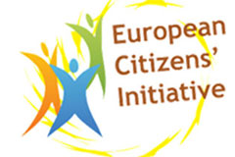

Il tuo contributo al programma legislativo dell'UE!
Tutti i cittadini potranno presto invitare la Commissione europea a presentare una proposta legislativa. Un nuovo sito web contiene tutte le informazioni necessarie per avviare una "iniziativa dei cittadini europei". Il nuovo diritto d'iniziativa popolare riconosce a tutti i cittadini europei la facoltà di contribuire a determinare le politiche dell'UE; consente infatti a un gruppo di persone che condividono una stessa posizione di chiedere alla Commissione di proporre una nuova legislazione su un argomento specifico. La Commissione, cui spetta il compito di presentare nuove proposte legislative in ambito europeo, è formalmente tenuta a prendere in esame qualsiasi richiesta che soddisfi i requisiti previsti. Le norme e procedure da rispettare figurano nel nuovo sito dedicato all'iniziativa dei cittadini europei, dove le iniziative possono essere registrate ed avviate. Un'iniziativa dei cittadini può essere promossa in qualsiasi settore nel quale la Commissione ha la competenza di proporre un atto legislativo, come ambiente, agricoltura, trasporti o salute pubblica.
leggi tutto



Imparare dalla crisi economica – consultazione pubblica
L'UE vuole sapere la vostra su come aiutare i lavoratori in caso di ristrutturazione. Le imprese si ristrutturano per mantenere la loro competitività e rimanere nel mercato. Molte hanno dovuto farlo durante l'attuale crisi economica, con la conseguente perdita di milioni di posti di lavoro. Alcuni lavoratori non hanno perso il lavoro perché le loro competenze sono ancora richieste e grazie a nuovi accordi, tra cui la riduzione dell'orario di lavoro e tagli salariali in cambio della sicurezza del lavoro e altre prestazioni, spesso con il sostegno degli enti locali e regionali. La Commissione vuole sapere cosa ne pensa l'opinione pubblica e intende raccogliere pareri su cosa può fare l'UE per promuovere l'occupazione, la crescita e la competitività nel corso di una ristrutturazione. La consultazione online è aperta fino al 30 marzo 2012. I contributi raccolti aiuteranno l'UE a sviluppare risposte più efficaci alle future crisi e agli attuali effetti della globalizzazione.
leggi tutto

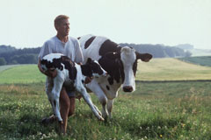

Animali più protetti
Un piano per colmare le lacune della legislazione europea in questo settore, proteggendo meglio gli animali e permettendo ai consumatori di scegliere coscientemente. Le regole dell'UE contro il maltrattamento degli animali non funzionano come dovrebbero. Un approccio frammentario, lacune legislative e la mancata attuazione della normativa in alcuni paesi fanno sì che non tutti gli animali siano trattati secondo queste regole. Inoltre, gli allevatori dei paesi che invece le rispettano subiscono uno svantaggio competitivo. La Commissione intende affrontare questi problemi con una nuova strategia per il benessere degli animali. Gli allevatori riceveranno più assistenza per adeguarsi ai requisiti europei, mentre le informazioni per i consumatori saranno più trasparenti e dettagliate.
leggi tutto



Facilitare i pagamenti senza contanti – consultazione
Come ampliare la scelta di sistemi di pagamento senza contanti (soprattutto online) per chi fa acquisti nell'UE, rafforzando la concorrenza nel mercato dei pagamenti elettronici? Dite la vostra!Quando acquistate un prodotto in un altro paese dell'UE con il vostro metodo di pagamento preferito, non vi dovrebbero addebitare commissioni superiori a quelle che si applicano nel vostro paese. Le carte bancarie e gli smartphone sono un mezzo rapido e conveniente per comprare prodotti e servizi, soprattutto via Internet. La mancanza di concorrenza nell'UE riduce tuttavia l'efficienza dei sistemi di pagamento elettronici, determina costi elevati e limita la scelta per acquirenti e venditori. La Commissione è in cerca di nuove soluzioni per stimolare la concorrenza e promuovere l'innovazione.
leggi tutto


Ambiente e acqua: una proposta per ridurre i rischi di inquinamento delle acque
I miglioramenti della qualità dell'acqua nell'UE potrebbero essere compromessi da nuove forme di inquinamento chimico. La Commissione intende proporre di aggiungere quindici nuove sostanze chimiche all'elenco di trentatré inquinanti monitorati e controllati nelle acque unionali di superficie. Si tratta di un ulteriore passo verso il miglioramento della qualità delle nostre acque fluviali, lacustri e costiere. Le quindici sostanze comprendono prodotti chimici industriali e sostanze utilizzate nei biocidi, nei farmaci e nei prodotti fitosanitari, scelte sulla base di prove scientifiche che ne attestano la possibilità di rappresentare un rischio significativo per la salute. L'aggiornamento avverrà mediante una revisione della direttiva sulle sostanze prioritarie nel settore della qualità delle acque. Le nuove sostanze proposte emanano da un riesame che ha preso in considerazione i rischi posti da circa 2000 sostanze, tenendo conto dei loro livelli nelle acque superficiali e della loro pericolosità, della produzione e dell'uso.
leggi tutto

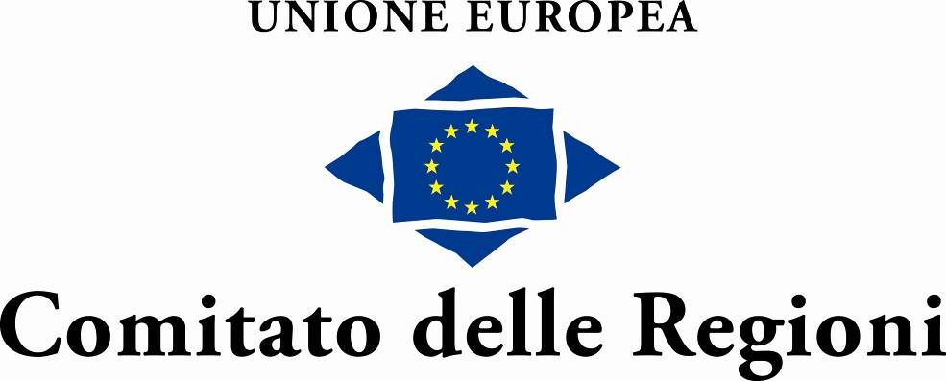
Assemblea dei rappresentanti regionali e locali dell'UE

La plenaria dell'ARLEM chiede una politica di coesione euromediterranea innovativa. Una nuova politica di coesione euromediterranea da avviare subito attraverso un migliore accesso degli enti locali ai fondi della politica di vicinato, una cooperazione territoriale rafforzata in settori strategici come la sostenibilità e le infrastrutture energetiche, e l’estensione del Patto dei Sindaci al Sud del Mediterraneo. Questo il messaggio ambizioso lanciato a Bari dai rappresentanti di regioni e città di oltre 30 Paesi, riuniti per la terza sessione plenaria dall’Assemblea regionale e locale del Mediterraneo (Arlem) ospitata dalla Regione Puglia e presieduta da Mercedes Bresso, presidente del Comitato delle Regioni dell’Unione Europea, e Mohamed Boudra, presidente della Regione Taza-Al Hoceima-Taounate (Marocco). "A un anno dall'inizio della primavera araba, l'ARLEM ha avuto il merito di indicare chiaramente in che modo l'UE può sostenere le comunità locali della sponda sud del Mediterraneo in questa delicata fase di transizione, e come si stiano creando nuove opportunità di cooperazione grazie alla regionalizzazione e alla devoluzione di poteri agli enti locali avviate in Stati cruciali come la Tunisia", ha dichiarato Mercedes Bresso dopo l'adozione della relazione annuale sulla dimensione territoriale dell'Unione per il Mediterraneo (UpM), redatta dai copresidenti dell'ARLEM.
leggi tutto
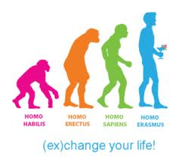

Erasmus: da 25 anni cambia le vite, apre le menti
Erasmus, il programma di scambi di studenti di maggiore successo al mondo, celebra quest'anno il 25° anniversario. Circa tre milioni di studenti hanno beneficiato di un periodo di studio o di un collocamento lavorativo all'estero dalla creazione del programma Erasmus nel 1987. All'insegna del motto "Erasmus: da 25 anni cambia le vite, apre le menti" la celebrazione dell'anniversario d'argento è stata aperta da Androulla Vassiliou, Commissario europeo responsabile per l'istruzione, la cultura, il multilinguismo e la gioventù. La mobilità di Erasmus è al centro della strategia della Commissione per lottare contro la disoccupazione giovanile ponendo maggiormente l'accento sullo sviluppo delle abilità.
leggi tutto

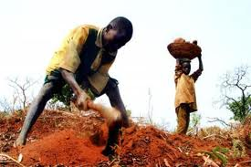
La UE pone la crescita trainata dal commercio al centro di una moderna agenda per lo sviluppo
La Commissione europea ha presentato oggi una serie di proposte volte a favorire una riduzione reale della povertà nel mondo mediante un’azione coordinata degli strumenti del commercio e di quelli dello sviluppo. Le proposte mirano a rinforzare le capacità commerciali dei paesi in via di sviluppo, integrando le politiche commerciali nella loro strategia di crescita. Per garantire il conseguimento di questo obiettivo l’UE sta cercando i modi più efficaci per differenziare i paesi in via di sviluppo e assicurare che i paesi più poveri del mondo ricevano l'aiuto più consistente. Nella proposta il commercio è considerato uno dei fattori determinanti per sostenere lo sviluppo, stimolare la crescita e emancipare le persone dalla povertà. Oggi l’UE auspica altresì che il livello di accesso ai mercati che essa offre ai paesi in via di sviluppo venga eguagliato dalle altre economie sviluppate.
leggi tutto

GABINETTO DI PRESIDENZA
U.O. “UFFICIO EUROPA E POLITICHE COMUNITARIE”

Corso Cavour - 98122 Messina

Tel. 0907761827/832/829
Fax 0907761830
- ufficioeuropa@provincia.messina.it

